温馨提示：
此题库为Word版，请按住Ctrl,滑动鼠标滚轴，调节合适的观看比例，关闭Word文档返回原板块。
考点1 化学常用计量
一、选择题
1.(2015·全国卷Ⅰ·8)N_{A}为阿伏加德罗常数的值。下列说法正确的是 ( )
A.18 g D₂O和18 g H₂O中含有的质子数均为10N_{A}
B.2 L 0.5 mol·L⁻¹亚硫酸溶液中含有的H⁺离子数为2N_{A}
C.过氧化钠与水反应时,生成0.1 mol氧气转移的电子数为0.2N_{A}
D.密闭容器中2 mol NO与1 mol O₂充分反应,产物的分子数为2N_{A}
【解题指南】解答本题要注意以下两点:
(1)注意同位素原子中中子数的不同;
(2)过氧化钠中氧原子的化合价为-1价。
【解析】选C。D和H的质量数不同,则18 g D₂O和18 g H₂O的物质的量不同,其含有的质子数不同,A错误;亚硫酸为弱酸,在水溶液中不完全电离,所以溶液中氢离子数目小于2N_{A},B错误;过氧化钠与水反应生成氧气,氧气来源于-1价的氧元素,所以生成0.1 mol氧气时转移电子0.2N_{A},C正确;NO与氧气反应生成二氧化氮,但常温下,二氧化氮与四氧化二氮之间存在平衡,产物的分子数小于2N_{A},D错误。
【易错提醒】二氧化氮和四氧化二氮之间存在化学平衡,所以一氧化氮和氧气生成二氧化氮时两分子的二氧化氮变为一分子的四氧化二氮,分子数要变小。
2.(2015·全国卷Ⅱ·10)N_{A}代表阿伏加德罗常数的值,下列叙述正确的是 ( )
A.60 g丙醇中存在的共价键总数为10N_{A}
B.1 L 0.1 mol·L⁻¹的NaHCO₃溶液中HC和C离子数之和为0.1N_{A}
C.钠在空气中燃烧可生成多种氧化物。23 g钠充分燃烧时转移电子数为1N_{A}
D.235 g核素U发生裂变反应Un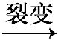SrXe+1n,净产生的中子n)数为10N_{A}
【解题指南】解答本题时应注意以下思路:
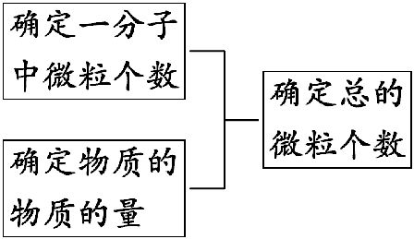
【解析】选C。60 g丙醇的物质的量为1 mol,1 mol丙醇中存在的共价键总数为11N_{A},A错误;1 L 0.1 mol·L⁻¹的NaHCO₃溶液中含有碳元素1 mol,而含碳元素的物质有H₂CO₃、HC和C,所以三者的和为1 mol,B错误;钠在反应中只失去1个电子,23 g钠为1 mol,即失去1N_{A}电子,C正确;由方程式Un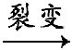SrXe+1n可知净产生中子数为9,所以235 g核素U为1 mol,净产生的中子n)数为9N_{A}。
3.(2015·四川高考·5)设N_{A}为阿伏加德罗常数的值,下列说法正确的是 ( )
A.2.0 gO与D₂O的混合物中所含中子数为N_{A}
B.常温常压下4.4 g乙醛所含σ键数目为0.7N_{A}
C.标准状况下,5.6 L CO₂与足量Na₂O₂反应转移的电子数为0.5N_{A}
D.50 mL 12 mol·L⁻¹盐酸与足量MnO₂共热,转移的电子数为0.3N_{A}
【解题指南】解答本题时应注意以下两点:
(1)氧化还原反应中转移电子的物质的量是指失去电子或者得到电子的物质的量;
(2)根据两原子间化学键的数目可以判断化学键的类型。
【解析】选A。A选项中,O与D₂O的相对分子质量均为20,中子数均为10,因此2.0 g该混合物中所含中子数为N_{A};B选项中,1个乙醛分子中存在的4个C—H键、1个C—C键是σ键,而CO键中的1个键是σ键,另一个键是π键,所以
4.4 g乙醛即0.1 mol的乙醛中应含有0.6 mol的σ键,即σ键个数为0.6N_{A};C选项中,CO₂与Na₂O₂发生如下反应:2Na₂O₂+2CO₂2Na₂CO₃+O₂↑,标准状况下5.6 L即0.25 mol CO₂应转移0.25 mol电子,即转移电子数为0.25N_{A};D选项中,随着反应进行,盐酸的浓度下降,当达到一定的程度便不再反应,故转移的电子数无法达到0.3N_{A}。
4.(双选)(2015·海南高考·10)下列指定微粒的数目相等的是 ( )
A.等物质的量的水与重水含有的中子数
B.等质量的乙烯和丙烯中含有的共用电子对数
C.同温、同压、同体积的CO和NO含有的质子数
D.等物质的量的铁和铝分别与足量氯气完全反应时转移的电子数
【解题指南】解答本题时应注意以下两点:
(1)注意常用量的计算方法;
(2)阿伏加德罗定律的理解与应用以及氧化还原反应中转移电子数的确认。
【解析】选B、D。A项,1 mol普通水中含有的中子数是8 mol,1 mol重水中含有的中子数是10 mol,所以等物质的量的水与重水含有的中子数不相等,错误;B项,乙烯、丙烯都属于烯烃,分子式符合C_{n}H_{2n},最简式是CH₂,所以若二者的质量相等,含最简式的个数相等,含有的共用电子对数也相等,正确;C项,同温同压下,同体积的CO和NO分子数相同,但是由于每个分子中含有的质子数不相同,所以同温同压下,同体积的CO和NO含有的质子数不同,错误;D项,由于Cl₂的氧化性很强,与变价金属Fe反应时生成的是FeCl₃,与Al发生反应生成AlCl₃,所以等物质的量的铁和铝分别与足量的氯气完全反应转移电子数目相等,正确。
【误区提醒】在解决这类问题时需要仔细审题,是等物质的量还是等质量,其次要注意组成的特殊性,如题目中乙烯和丙烯,还有臭氧和氧气、二氧化氮和四氧化二氮等。
5.(2015·广东高考·10)设n_{A}为阿伏加德罗常数的数值,下列说法正确的是
( )
A.23 g Na与足量H₂O反应完全后可生成n_{A}个H₂分子
B.1 mol Cu和足量热浓硫酸反应可生成n_{A}个SO₃分子
C.标准状况下,22.4 L N₂和H₂混合气中含n_{A}个原子
D.3 mol单质Fe完全转变为Fe₃O₄,失去8n_{A}个电子
【解题指南】解答本题应注意以下两点:
(1)掌握常见化学方程式的书写以及反应物和生成物之间量的关系;
(2)Fe₃O₄中含有2个+3价的铁和1个+2价的铁。
【解析】选D。23 g钠与足量水反应生成0.5 mol H₂,所以生成H₂分子的个数是0.5n_{A};Cu和足量热浓硫酸反应不会生成SO₃分子;由于氮气和氢气均是双原子分子,所以标准状况下22.4 L N₂和H₂混合气为1 mol,含有2 mol原子;3 mol单质Fe完全转变为Fe₃O₄,相当于有2 mol变成三价铁,转移6 mol电子,1 mol变成二价铁,转移2 mol电子,所以总共转移8 mol电子。
二、非选择题
6.(2015·江苏高考·18)软锰矿(主要成分MnO₂,杂质金属元素Fe、Al、Mg等)的水悬浊液与烟气中SO₂反应可制备MnSO₄·H₂O,反应的化学方程式为MnO₂+SO₂MnSO₄。
(1)质量为17.40 g纯净MnO₂最多能氧化 L(标准状况)SO₂。
(2)已知:K_{sp}[Al(OH)₃]=1×10⁻³³,K_{sp}[Fe(OH)₃]=3×10⁻³⁹,pH=7.1时Mn(OH)₂开始沉淀。室温下,除去MnSO₄溶液中的Fe³⁺、Al³⁺(使其浓度均小于1×10⁻⁶mol·L⁻¹),需调节溶液pH范围为 。
(3)下图可以看出,从MnSO₄和MgSO₄混合溶液中结晶MnSO₄·H₂O晶体,需控制结晶温度范围为 。
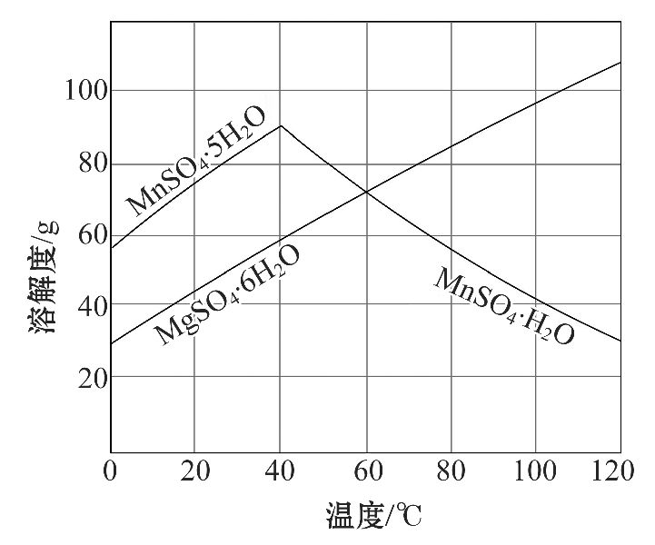
(4)准确称取0.171 0 g MnSO₄·H₂O样品置于锥形瓶中,加入适量H₃PO₄和NH₄NO₃溶液,加热使Mn²⁺全部氧化成Mn³⁺,用c(Fe²⁺)=0.050 0 mol·L⁻¹的标准溶液滴定至终点(滴定过程中Mn³⁺被还原为Mn²⁺),消耗Fe²⁺溶液20.00 mL。计算MnSO₄·H₂O样品的纯度(请给出计算过程)。
【解析】(1)MnO₂ + SO₂ MnSO₄
87 g 22.4 L
17.40 g V
解得:V=4.48 L
(2)除去Fe³⁺时,c(OH⁻)=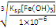=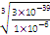≈1.44×10⁻¹¹,pH=-lg≈3.2,除去Al³⁺时,c(OH⁻)=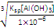=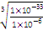=1×10⁻⁹,pH=-lg=5.0,故需要控制溶液pH范围为5.0<pH<7.1。
(3)根据溶解度曲线图中变化趋势可知,温度高于60℃析出MnSO₄·H₂O;
(4)根据氧化还原反应中得失电子守恒可知,n(Mn³⁺)×1=n(Fe²⁺)×1=20.00×10⁻³L×0.050 0 mol·L⁻¹=1.00×10⁻³mol,根据锰元素守恒,m(MnSO₄·H₂O)=1.00×10⁻³mol×169 g·mol⁻¹=0.169 g,则MnSO₄·H₂O样品的纯度为×100%≈98.8%。
答案:(1)4.48 (2)5.0<pH<7.1 (3)高于60℃
(4)根据氧化还原反应中得失电子守恒:
n(Mn³⁺)×1=n(Fe²⁺)×1=20.00×10⁻³L×0.050 0 mol·L⁻¹=1.00×10⁻³mol,根据锰元素守恒,m(MnSO₄·H₂O)=1.00×10⁻³mol×169 g·mol⁻¹=0.169 g,样品的纯度是×100%≈98.8%。
【误区提醒】没有计算出需调节溶液pH范围。有关溶度积常数的计算不会应用,计算出单一离子在给定条件下开始沉淀和完全沉淀时所需加入沉淀剂的条件,对于M_{m}A_{n}(s)mM^{n+}(aq)+nA^{m-}(aq),根据K_{sp}=c^{m}(M^{n+})·c^{n}(A^{m-}),则有:当M^{n+}开始沉淀时,则A^{m-}的最低浓度c(A^{m-})=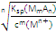;当M^{n+}完全沉淀时,A^{m-}的最低浓度c(A^{m-})=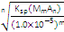。(一般地说,当残留在溶液中的离子浓度小于1×10⁻⁵mol·L⁻¹时,沉淀就达完全。)
关闭Word文档返回原板块。

